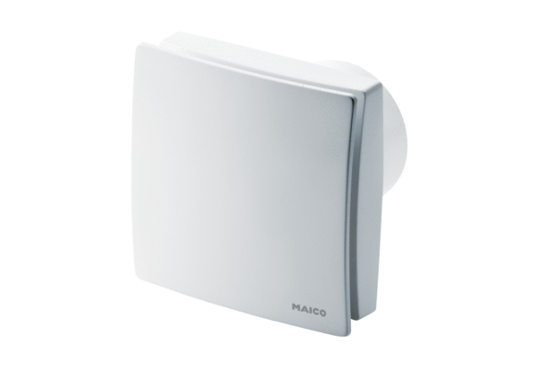Mali sobni ventilator ECA 150 ipro KBJedinica za pakiranje: 1 komAsortiman: A
Broj artikla: 0084.0096Proizvođač: MAICO

